

DOCUMENTATIE STAGEPROJECT

SMARTPOWER TARO VERSCHUEREN 3IOT

**Contents**

1. Stagebedrijf 3

1.1 Ometa 3

1.2 Energievoorziening 3

1.3 Probleemstelling 3

2. Opdracht 3

3. Producers 5

3.1 Omvormers 5

3.2 Batterijen 5

4. Consumers 5

4.1 Laadpalen 5

4.2 Warmtepomp 5

4.3 Buffervaten 5

4.4 Airco/verwarming 5

5. Lange termijn & korte termijn 5

5.1 Lange termijn 5

5.2 Korte termijn 7

5.2.1 Minuut 7

5.2.2 Uur 9

6. Producers in detail 10

6.1 Omvormers 10

6.2 Batterijen 10

7. Consumers in detail 10

7.1 Laadpalen 10

7.2 Warmtepomp 10

7.3 Buffervaten 11

7.4 Airco/verwarming 11

8. Hardware 12

9. Algoritme 15

9.1 Configuratie 16

10. Conclusie 18

# Stagebedrijf

## 1.1 Ometa

Het stagebedrijf is Ometa met als CEO Luc Deleu en stagementor Joey Lemmens. Het bedrijf is gevestigd in Wommelgem. Ometa is een softwarebedrijf waar u terecht kunt voor systeemintegraties met zowel gestructureerde als ook ongestructureerde data. Het kantoor zelf is gebouwd rond het besparen van energie en milieuvriendelijkheid. Echter werkt het energiesysteem op kantoor niet efficiënt.

## 1.2 Energievoorziening

Het bedrijf heeft geïnvesteerd in een energiesysteem met focus op hernieuwbare energie. Er zijn 10 laadstations voor elektrische en hybride voertuigen, een aantal batterijen voor energieopslag en back-up energie en een groot aantal zonnepanelen om stroom te geven aan deze toestellen en naar het gebouw zelf. Het energiesysteem is opgesplitst in 2 hoofdsystemen namelijk Ometa en Silmar. Beide systemen hebben zonnepanelen en batterij packs en zijn gekoppeld aan vele toestellen.

## 1.3 Probleemstelling

Het systeem is niet slim genoeg om zo efficiënt mogelijk met energie om te gaan. Er gaat te veel energie terug naar het net of er wordt te veel energie van het net afgehaald en het laden en ontladen van de batterijen gebeurt ook niet op een slimme manier. Wanneer dit gekoppeld zou worden met het dynamische tarief zou dit hoge kosten met zich meebrengen als de energieprijs op dat moment hoog zou staan. Door de invoer van het capaciteitstarief worden hoge piekmomenten best ook vermeden sinds dit ook een hoge kost met zich meebrengt.

Het is onduidelijk welke toestellen stroom verbruiken en wanneer ze stroom verbruiken. In het huidige systeem is enkel de totale consumptie te zien van de toestellen.

# Opdracht

Het doel van het project SmartPower is om op de meest efficiënte manier om te gaan met energie bij Ometa. Dit wil zeggen dat er zo min mogelijk stroom van en naar het elektriciteitsnet gaat en zo veel mogelijk zelf opgewekte energie gebruikt wordt. Indien er te veel opgewekte stroom is, worden er extra toestellen ingeschakeld om deze overtollige energie weg te werken.

Met een dynamisch tarief alsook met het capaciteitstarief wordt er rekening gehouden. Hierbij wordt er gekeken naar een dagelijkse energieprijs en worden plotse hoge stroompieken verminderd.

De kost is een belangrijk aspect van het project waar er wordt gekeken naar al de kosten dat dit met zich meebrengt zoals het aankopen van materiaal alsook naar kostenbesparing zoals: meer eigen gebruik van zelf opgewekt vermogen en stroom van het net halen op goedkope momenten. Op volgende afbeelding wordt alle hardware weergegeven en met welke toestellen deze communiceren.

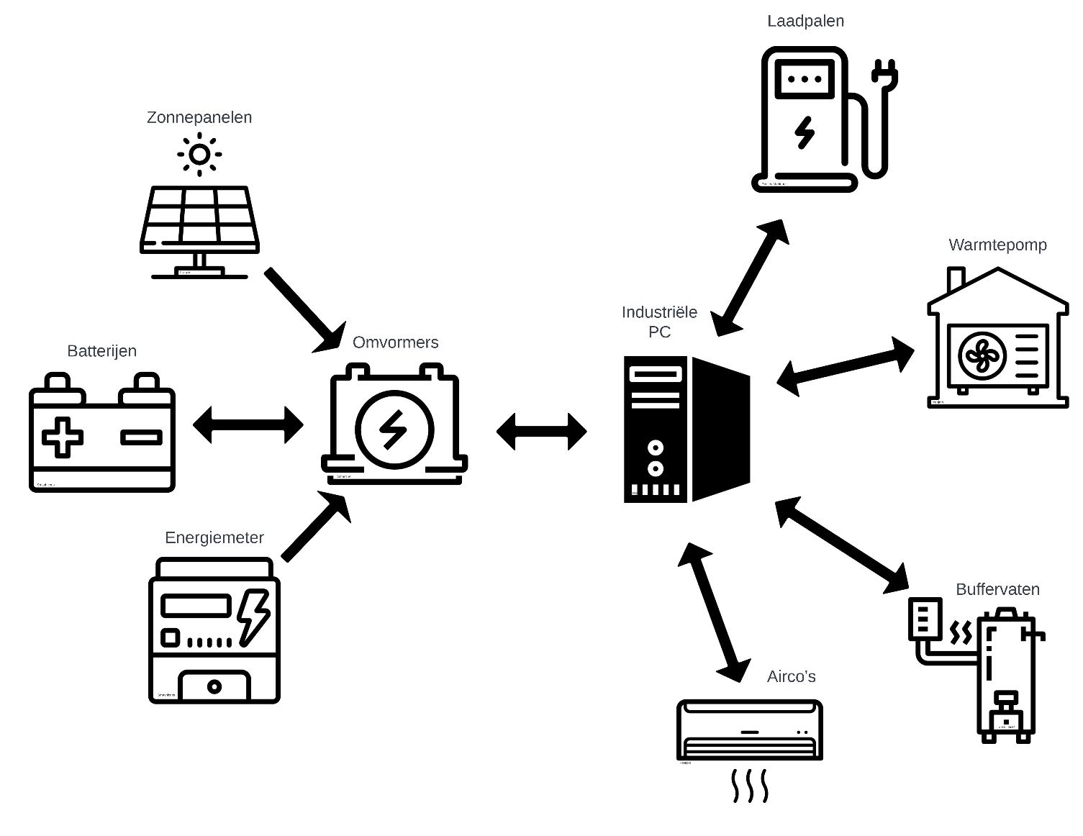

Figuur 2‑1: Overzichtsfiguur van de hardware

# Producers

Hier worden de producers kort beschreven welk nut deze toestellen hebben in het algemeen.

## 3.1 Omvormers

De omvormers worden gebruikt en ingesteld als een verdeelcentrum voor energie. Hierbij wordt er gekeken naar wat de consumers vragen en vanwaar deze energie gehaald kan worden welke van zowel de zonnepanelen als van de batterijen als van het net kan gebeuren.

## 3.2 Batterijen

De batterijen worden aangestuurd door de omvormers en hebben een hoge opslagcapaciteit afhankelijk van hoeveel er benodigd zijn in het gehele energiesysteem.

# Consumers

Hier worden al de grootste consumers beschreven welke het belangrijkste zijn in dit project. Er wordt eveneens beschreven welke doelen deze toestellen hebben in het algemeen.

## 4.1 Laadpalen

De laadpalen laden de EV en hybride voertuigen op. Deze kunnen vergrendelt en ontgrendeld worden, starten en stoppen met laden, gelimiteerd worden qua stroomlevering en kunnen opgevraagd worden hoeveel en wanneer er opgeladen werd en wordt.

## 4.2 Warmtepomp

Dit type warmtepomp zorgt voor de warmte in het kantoor tijdens de koude dagen en voor koelte in de warme dagen.

## 4.3 Buffervaten

De buffervaten hebben als hoofdfunctie om de server ruimte van verkoeling te voorzien welke ingeschakeld door middel van een temperatuursensor geplaatst in de server ruimte. Wanneer deze sensor een bepaalde temperatuur meet worden de buffervaten ingeschakeld.

## 4.4 Airco/verwarming

In totaal zijn er 3 toestellen welke in staat zijn om verkoeling en verwarming te produceren. Elk toestel heeft de mogelijkheid om uitgemeten alsook aangestuurd te worden.

# Lange termijn & korte termijn

Er zijn twee termijnen of ook wel twee flows genoemd. Om al de producers en consumers in harmonie samen te laten werken zijn er twee flows nodig welke beide hier uitgelegd worden.

## 5.1 Lange termijn

De lange termijn zorgt ervoor dat een dag op voorhand de voorspelling gemaakt wordt welke productie en consumptie van afgelopen weken ophaalt en een gemiddelde neemt om te berekenen of er de volgende dag een overconsumptie of overproductie is. Hiernaast wordt ook de huidige productie en consumptie bij opgeslagen om de historiek bij aan te vullen. Op de volgende pagina is de flowchart hiervan te zien.

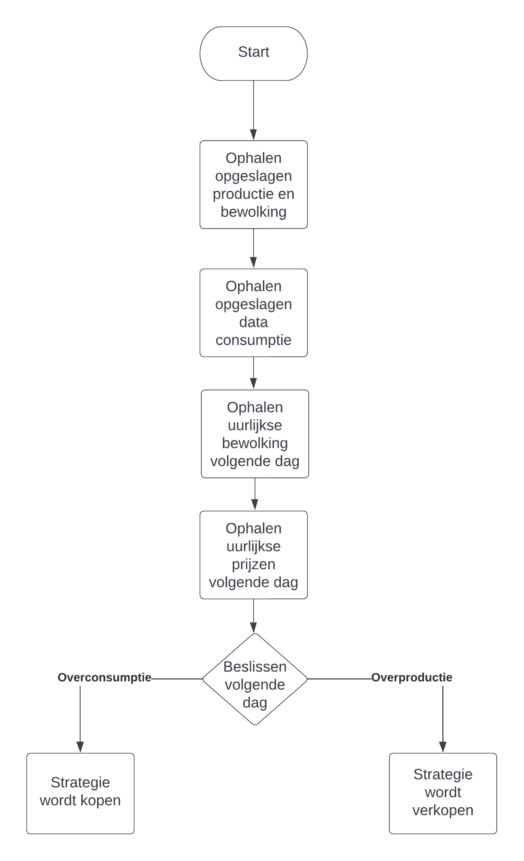

Figuur 5‑1: Flowchart van dagelijkse flow

## 5.2 Korte termijn

De korte termijn zorgt voor aanpassingen die gemaakt worden elke minuut en elk uur.

### 5.2.1 Minuut

Hierbij wordt er gekeken of er injectie of extractie is en afhankelijk van welke van de twee er zich van toepassing is worden er aanpassingen gemaakt om de injectie of extractie zo goed als mogelijk weg te werken. Indien er geen van beide voorkomt -dus geen injectie of extractie- gebeurt er niets op vlak van het aansturen van toestellen welke enkel verbruikers zijn. Indien er wel injectie of extractie voorkomt, worden de nodige aanpassingen gemaakt die mogelijk zijn op dat moment welke elke minuut nagekeken en aangepast worden. Op de volgende pagina bevindt zich een afbeelding dat de flowchart van deze flow weergeeft.

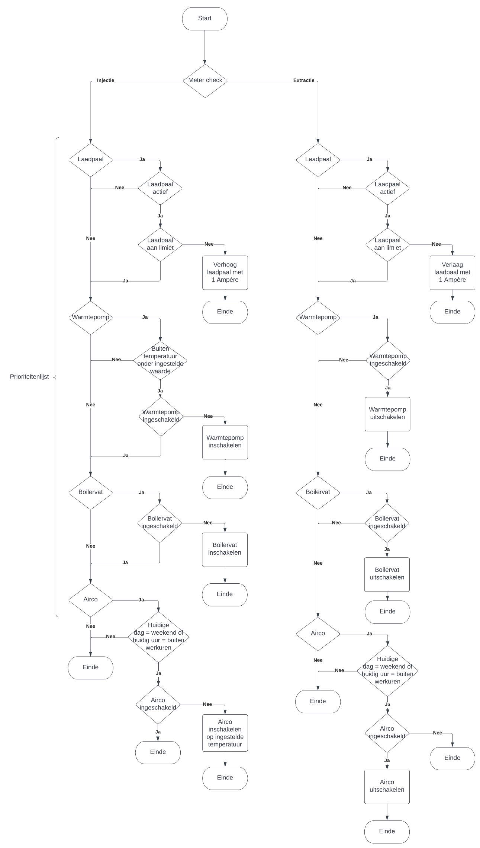

Figuur 5‑2: Flowchart van flow dat elke minuut overlopen wordt

### 5.2.2 Uur

Er wordt elk uur gekeken op welk percentage de batterijen zich bevinden. Hierbij is een bepaalde range van toepassing waar naar gekeken wordt. Indien het batterij percentage zich bevindt in deze range of er bevindt zich op dat moment geen aangeraden koop of verkoop moment worden deze batterijen niet aangestuurd naast dat wat het vorige uur van kracht was weer wordt uitgeschakeld. Indien de batterijen zich buiten deze range bevinden en het is een moment gelijk aan welke afwijking de batterij percentage van de range heeft wordt de batterij aangestuurd. Hierbij wordt er enkel energie van het net genomen indien de batterijen zich onder de range bevinden en het een moment is om in te kopen en indien de batterijen zich boven de range bevinden en het een moment is om te verkopen de batterijen worden ingesteld om energie naar het net te sturen. In onderstaande afbeelding wordt de flowchart van deze flow weergegeven.

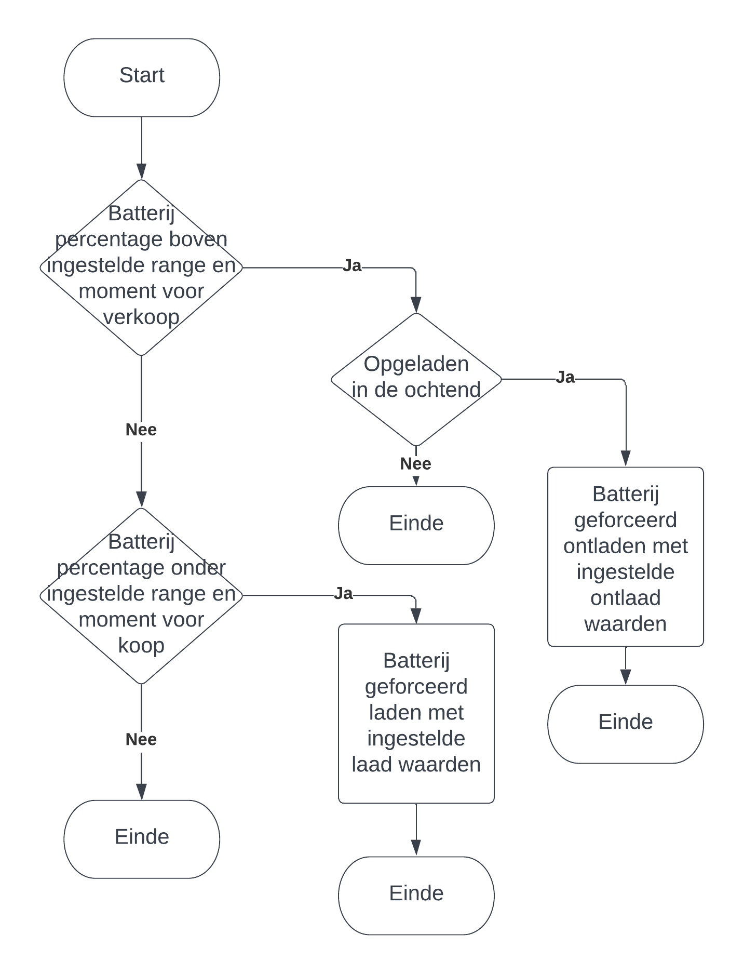

Figuur 5‑3: Flowchart van flow dat elk uur overlopen wordt

# Producers in detail

## 6.1 Omvormers

De omvormers zijn het punt waar de batterijen, de zonnepanelen en het elektriciteitsnet samenkomen en naar het kantoor en laadpalen gaan. Hierdoor kan er gestuurd worden hoeveel energie er van en naar de batterijen gaat, hoeveel het net levert of teruggaat naar het net en of de energie van de zonnepanelen naar het kantoor, de batterijen of naar het elektriciteitsnet gaat.

## 6.2 Batterijen

De batterijen kunnen gezien worden zowel als producers en als consumers maar in het project worden deze vooral ingezet om zo veel mogelijk al de consumers te ondersteunen naast hetgeen wat de zonnepanelen als een totaal vermogen leveren. Hiernaast sturen deze batterijen ook stroom uit naar het net indien er zich een verkoop moment plaatsvind en nemen stroom van het net indien er een koop moment zich voordoet.

# Consumers in detail

## 7.1 Laadpalen

Acht laadpalen kunnen uitgelezen worden via Home Assistant. Van elke laadpaal kunnen verschillende gegevens opgevraagd worden. Enkel de nodige gegevens zullen opgevraagd worden zoals welke laadpaal er in gebruik is en wat de huidige stroomlimiet is van elke laadpaal. Daarnaast kan elke laadpaal aangestuurd worden. Het is enkel noodzakelijk om de stroomlimiet van elke laadpaal aan te passen.

Samenvatting voor de laadpalen zijn als volgt:

* Uitlezen via Home Assistant
* Besturen via Home Assistant
* Variabel verbruik (kan ingesteld worden)
* Standaard ingestelde limiet:
  + Rechts: 11A 7kW
  + Links: 20A 11kW
* Instellen:
  + Elke minuut uitlezen, nakijken of één of meerdere laadpalen gebruikt worden

## 

## 7.2 Warmtepomp

Deze warmtepomp wordt niet uitgemeten sinds deze een vast verbruik heeft welke 5,8kW is. De aansturing gebeurt door middel van een verbinding te maken via KNX met de warmtepomp en deze vervolgens te koppelen met het netwerk. Hierbij zal de warmtepomp enkel in- of uitgeschakeld worden. Het inschakelen gebeurd wanneer er zich injectie voordoet en het uitschakelen gebeurd wanneer er gemeten wordt wanneer er extractie plaatsvind. Hiernaast wordt er ook gekeken wat de buitentemperatuur is en wordt dit toestel enkel ingeschakeld wanneer de gemeten buitentemperatuur zich onder de ingestelde temperatuur bevindt.

Samenvatting voor de warmtepomp is als volgt:

* Uitlezen via Home Assistant
* Besturen via Home Assistant
* Instellen:
  + Elke minuut uitlezen, nakijken of de warmtepomp hoort in- of uitgeschakeld te worden.

## 7.3 Buffervaten

Er zijn een totaal van 2 en in de nabije toekomst 3 warmtepompen van dit type. Deze warmtepompen hebben ook een vast verbruik waar elke ongeveer 1,7kW verbruikt. Dit geeft een totaal verbruik van 3,4kW met 2 warmtepompen en 5,1kW met 3 warmtepompen.

De aansturing gebeurt door middel van de pomp dat het warme water wegpompt en vervangt met koud water wat de buffervaten laat opstarten en als verbruiker een degelijk verbruik heeft indien er injectie is.

Samenvatting voor de buffervaten is als volgt:

* Uitlezen via Home Assistant
* Besturen via Home Assistant
* Instellen:
  + Elke minuut uitlezen, nakijken of de buffervaten horen in- of uitgeschakeld te worden

## 7.4 Airco/verwarming

Er zijn een totaal van 3 airco’s welke wandmodellen zijn. Deze airco’s kunnen ook ingesteld worden om warmte te leveren in plaats van verkoeling. Deze airco’s worden ingesteld om enkel automatisch ingeschakeld te worden buiten de kantooruren en in het weekend.

Samenvatting voor de airco’s is als volgt:

* Uitlezen via Home Assistant
* Besturen via Home Assistant
* Instellen:
  + Elke minuut uitlezen, nakijken of de airco’s horen in- of uitgeschakeld te worden.

# Hardware

Hier wordt de uitleg gegeven over de hardware dat aangekocht en aangesloten is voor het project.

Ook worden er enkele foto’s afgebeeld als hulpmiddel voor het beschrijven van de hardware en hoe deze aangesloten is.

In de volgende afbeelding worden de individuele onderdelen getoond zonder de industriële pc welke een paar van deze onderdelen aanstuurt.

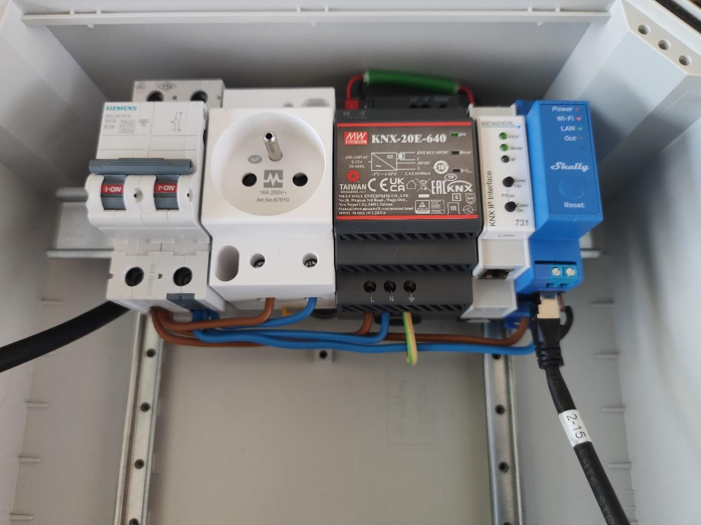

Figuur 8‑1: Foto van aangekochte en elektrisch aangesloten hardware

De onderdelen gebruikt welke hierboven afgebeeld staan zijn de volgende (links naar rechts en met uitleg):

* 230V 16A zekering
  + Als beveiliging indien er te veel stroom zou gevraagd worden welke de bekabeling niet op voorzien is.
* 230V stopcontact
  + Eerst aangekocht om de industriële pc van stroom te voorzien maar later is dit veranderd waardoor dit stopcontact op dit moment geen nut heeft.
* 230V 640mA KNX voeding
  + De voeding om al de aangesloten KNX modules van stroom te voorzien.
* KNX IP interface 731
  + Een KNX IP interface om verbinding te maken met de KNX modules en deze te configureren via deze IP interface. Dit wordt nog aangesloten op de KNX module dat in verbinding gaat staan met de warmtepomp. Hierdoor kan de warmtepomp geconfigureerd worden om op commando van het algoritme aangestuurd te worden.
* Shelly Pro 1 v.1
  + De Shelly Pro 1 v.1 is een relais module dat kan aangestuurd worden door onder andere WiFi, Bluetooth en Ethernet. Deze relais gaat in verbinding staan met de stroomtoevoer naar de pomp waar de buffervaten mee verbonden zijn. Deze relais gaat parallel staan met de temperatuursensor in de server ruimte zodat indien bij een defect van de relais module de temperatuursensor in de serverruimte nog steeds in bedrijf is.

In onderstaande afbeelding is zichtbaar dat de KNX voeding en IP interface een goede elektrische connectie hebben alsook dat de Shelly Pro 1 relais zo geconfigureerd is dat enkel een ethernetverbinding actief is. De LED is rood naast Wi-Fi sinds dat zowel Wi-Fi en Bluetooth niet gebruikt worden (LED naast Wi-Fi is blauw indien Bluetooth actief is).

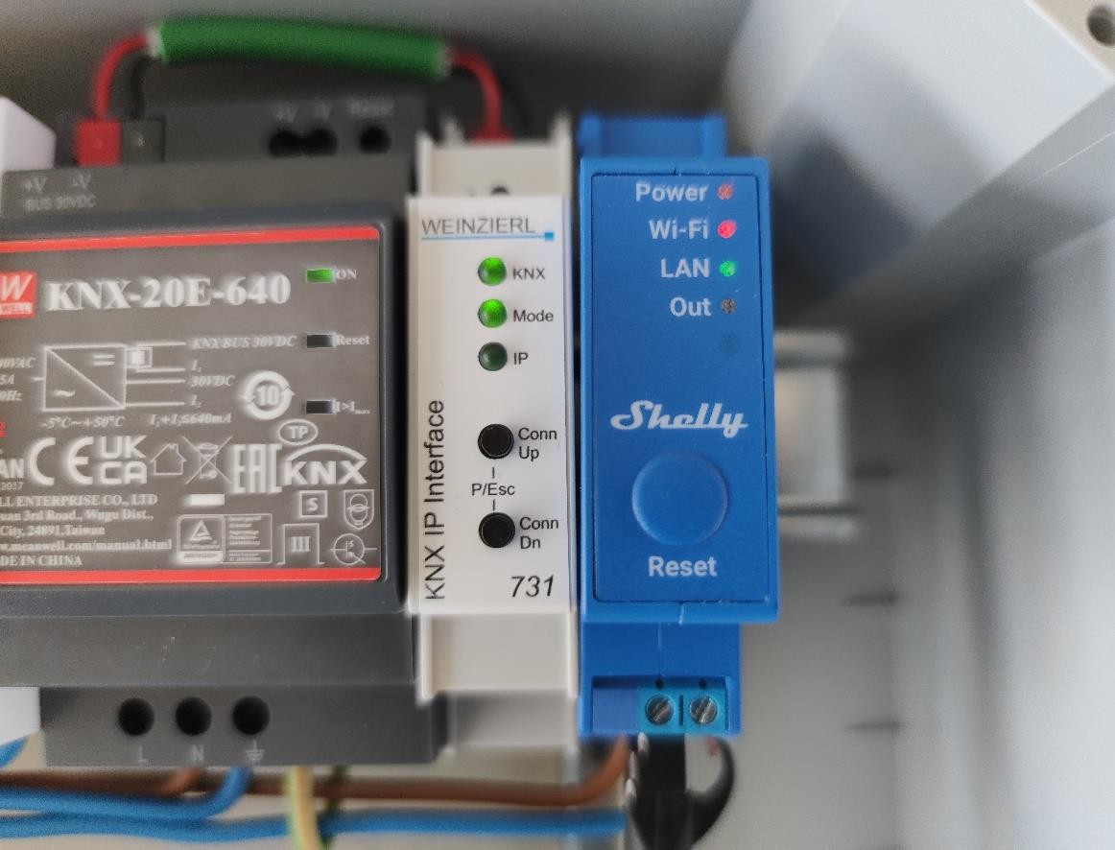

Figuur 8‑2: Close-up van actieve hardware

In onderstaande afbeelding is de testopstelling met de industriële pc zichtbaar. Op deze pc werd Linux al vooral op geïnstalleerd door de verkopen. De rest zoals Docker en Home Assistant zijn later zelf gedownload en geïnstalleerd. Home Assistant draait in een Docker container. Hiernaast wordt ook het algoritme op deze pc gedraaid.

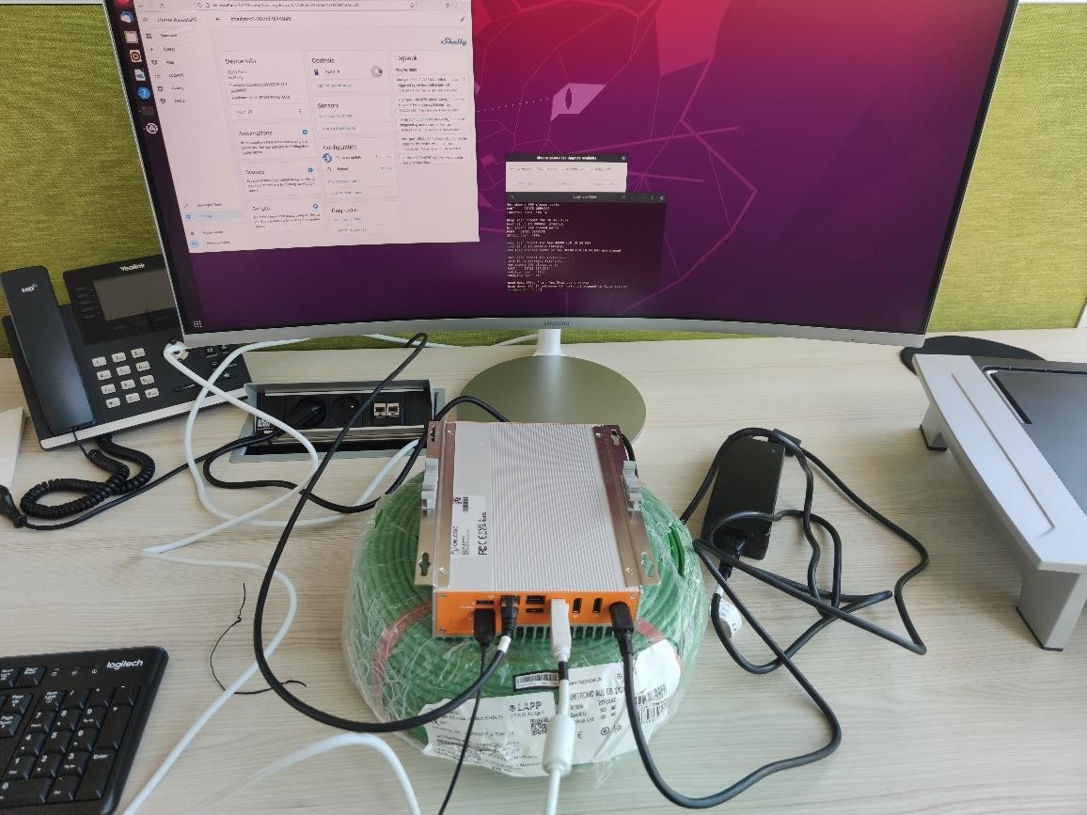

Figuur 8‑3: Foto van industriële pc midden in het testen van de connecties

# Algoritme

Het algoritme is een programma. Deze leest al de data binnen van de grootverbruiker en de huidige energieprijs, maakt de nodige berekeningen en stuurt grootverbruikers aan door middel van het in- of uitschakelen of aanpassen van het verbruik van bepaalde toestellen. Hiernaast wordt er ook rekening gehouden met het dynamisch tarief dat er op de beste momenten stroom van het net gehaald wordt of stroom naar het net gestuurd wordt.

Op onderstaande afbeelding is een deel van de code van het algoritme te zien welk het hoofdgedeelte is dat ervoor zorgt dat elk gedeelte van zowel het lange termijn alsook het korte termijn of flows doorgegaan wordt en op de juiste momenten van de dag.

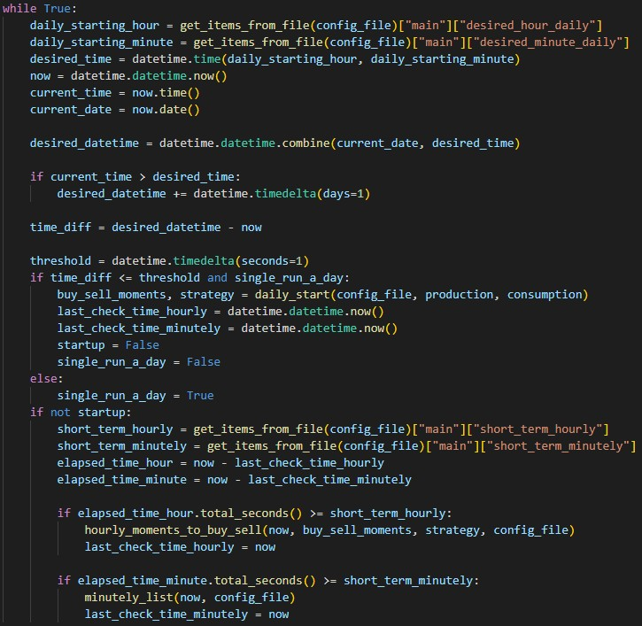

Figuur 9‑1: Screenshot gedeelte van code waar alle flows opgeroepen worden

Er wordt nagekeken wanneer de dagelijkse voorspelling of lange termijn flow gebeurt. Het start uur wanneer dit gebeurd is instelbaar in het configuratiebestand. Wanneer de lange termijn flow opgevraagd wordt, worden verschillende zaken zoals de historische data van de consumptie en de productie opgevraagd waarbij de voorspelde consumptie van de volgende dag van de afgelopen vier weken van dezelfde weekdag opgevraagd wordt. De historische productie wordt opgevraagd door middel van de wolken percentage op te vragen van de volgende dag en af te gaan op historische data van wolken percentage gecombineerd met productiedata waar dat het wolken percentage dichtbij de voorspelde wolkenpercentage komt, hiervan wordt de productie genomen. Elk uur wordt er een check gedaan waar dat het batterijpercentage zich bevindt. Deze uitleg is terug te vinden bij Lange termijn & korte termijn > Korte termijn. Elke minuut wordt er een check gedaan of dat er al dan niet injectie of extractie is. Deze uitleg is terug te vinden bij Lange termijn & korte termijn > Korte termijn.

## 9.1 Configuratie

In het configuratiebestand staan een aantal parameters welke aangepast kunnen worden alsook de linken welke nodig zijn om te kunnen communiceren met de toestellen die verbonden zijn met Home Assistant en moeten uitgelezen en aangestuurd worden via Home Assistant.

In de volgende afbeelding zijn een aantal van de instelbare parameters zichtbaar.

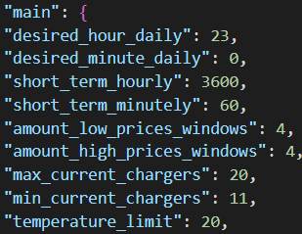

Figuur 9‑2: Screenshot gedeelte configuratieparameters in configuratiebestand

Dit zijn niet alle instelbare parameters maar eerder een aantal om een voorbeeld te geven van hoe ze te herkennen zijn.

In de volgende afbeelding zijn een aantal linken zichtbaar welke van Home Assistant gehaald worden.

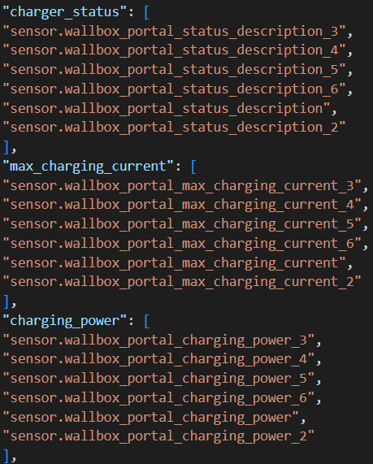

Figuur 9‑3: Screenshot gedeelte linken in configuratiebestand

Deze linken worden bijvoorbeeld gebruikt om de status van de laadpalen op te vragen, om de maximum ingestelde oplaadstroom op te vragen en om het laadvermogen op te vragen.

# Conclusie

De stageopdracht richtte zich op het ontwikkelen van een algoritme dat zorgde voor het beheer van een energiesysteem met als resultaat het zo efficiënt mogelijk omgaan met energie. Gedurende deze stageperiode heb ik onderzoek gedaan en een prototype ontwikkeld dat het eigenlijke algoritme voorstelt.

Het bedenken van een werkend algoritme vraagt tijd en denkvermogen. Zeker als er een bepaalde complexiteit achter zit. Hier werden verschillende weken aan gespendeerd om dit zo optimaal mogelijk te krijgen. Het theoretisch uittekenen werd hierdoor verschillende keren aangepast tot de logica van het algoritme klopte.

Dit project kan nog uitgebreid worden op verschillende vlakken. Een configuratiescherm kan worden gemaakt zodat het instellen van waarden meer gebruiksvriendelijk wordt. Hierdoor kan de configuratie beter gevisualiseerd worden wat in combinatie met een logische structuur kan zorgen voor een duidelijk overzicht.

De opgeslagen en real-time data kan gevisualiseerd worden met tabellen, grafieken en andere gepaste diagrammen. Dit kan zorgen voor een klaar en overzichtelijk dashboard waar dat makkelijk de status van het systeem uitgehaald kan worden.

Tot slot kan de code aangepast worden om bepaalde zaken toe te voegen en aan te passen die tijdens de stageperiode niet aan bod waren gekomen. Het opvragen en aansturen is bij elk type toestel anders waardoor bij het toevoegen van een ander type toestel extra code hoort bijgevoegd te worden zodat het algoritme de juiste handelingen maakt bij het aansturen.

Het eindresultaat dat het stagebedrijf zag was een algoritme dat data binnenhaalde, beslissingen nam aan de hand van deze data en de ingestelde waarden en een toestel bijstuurde. Zelf ben in tevreden over het eindresultaat maar besef ook dat er ruimte is in verbetering.

Ik ben dankbaar dat ik deze kans kreeg om dit project uit te werken en mijn kennis op het gebied van energie-efficiëntie te vergroten.